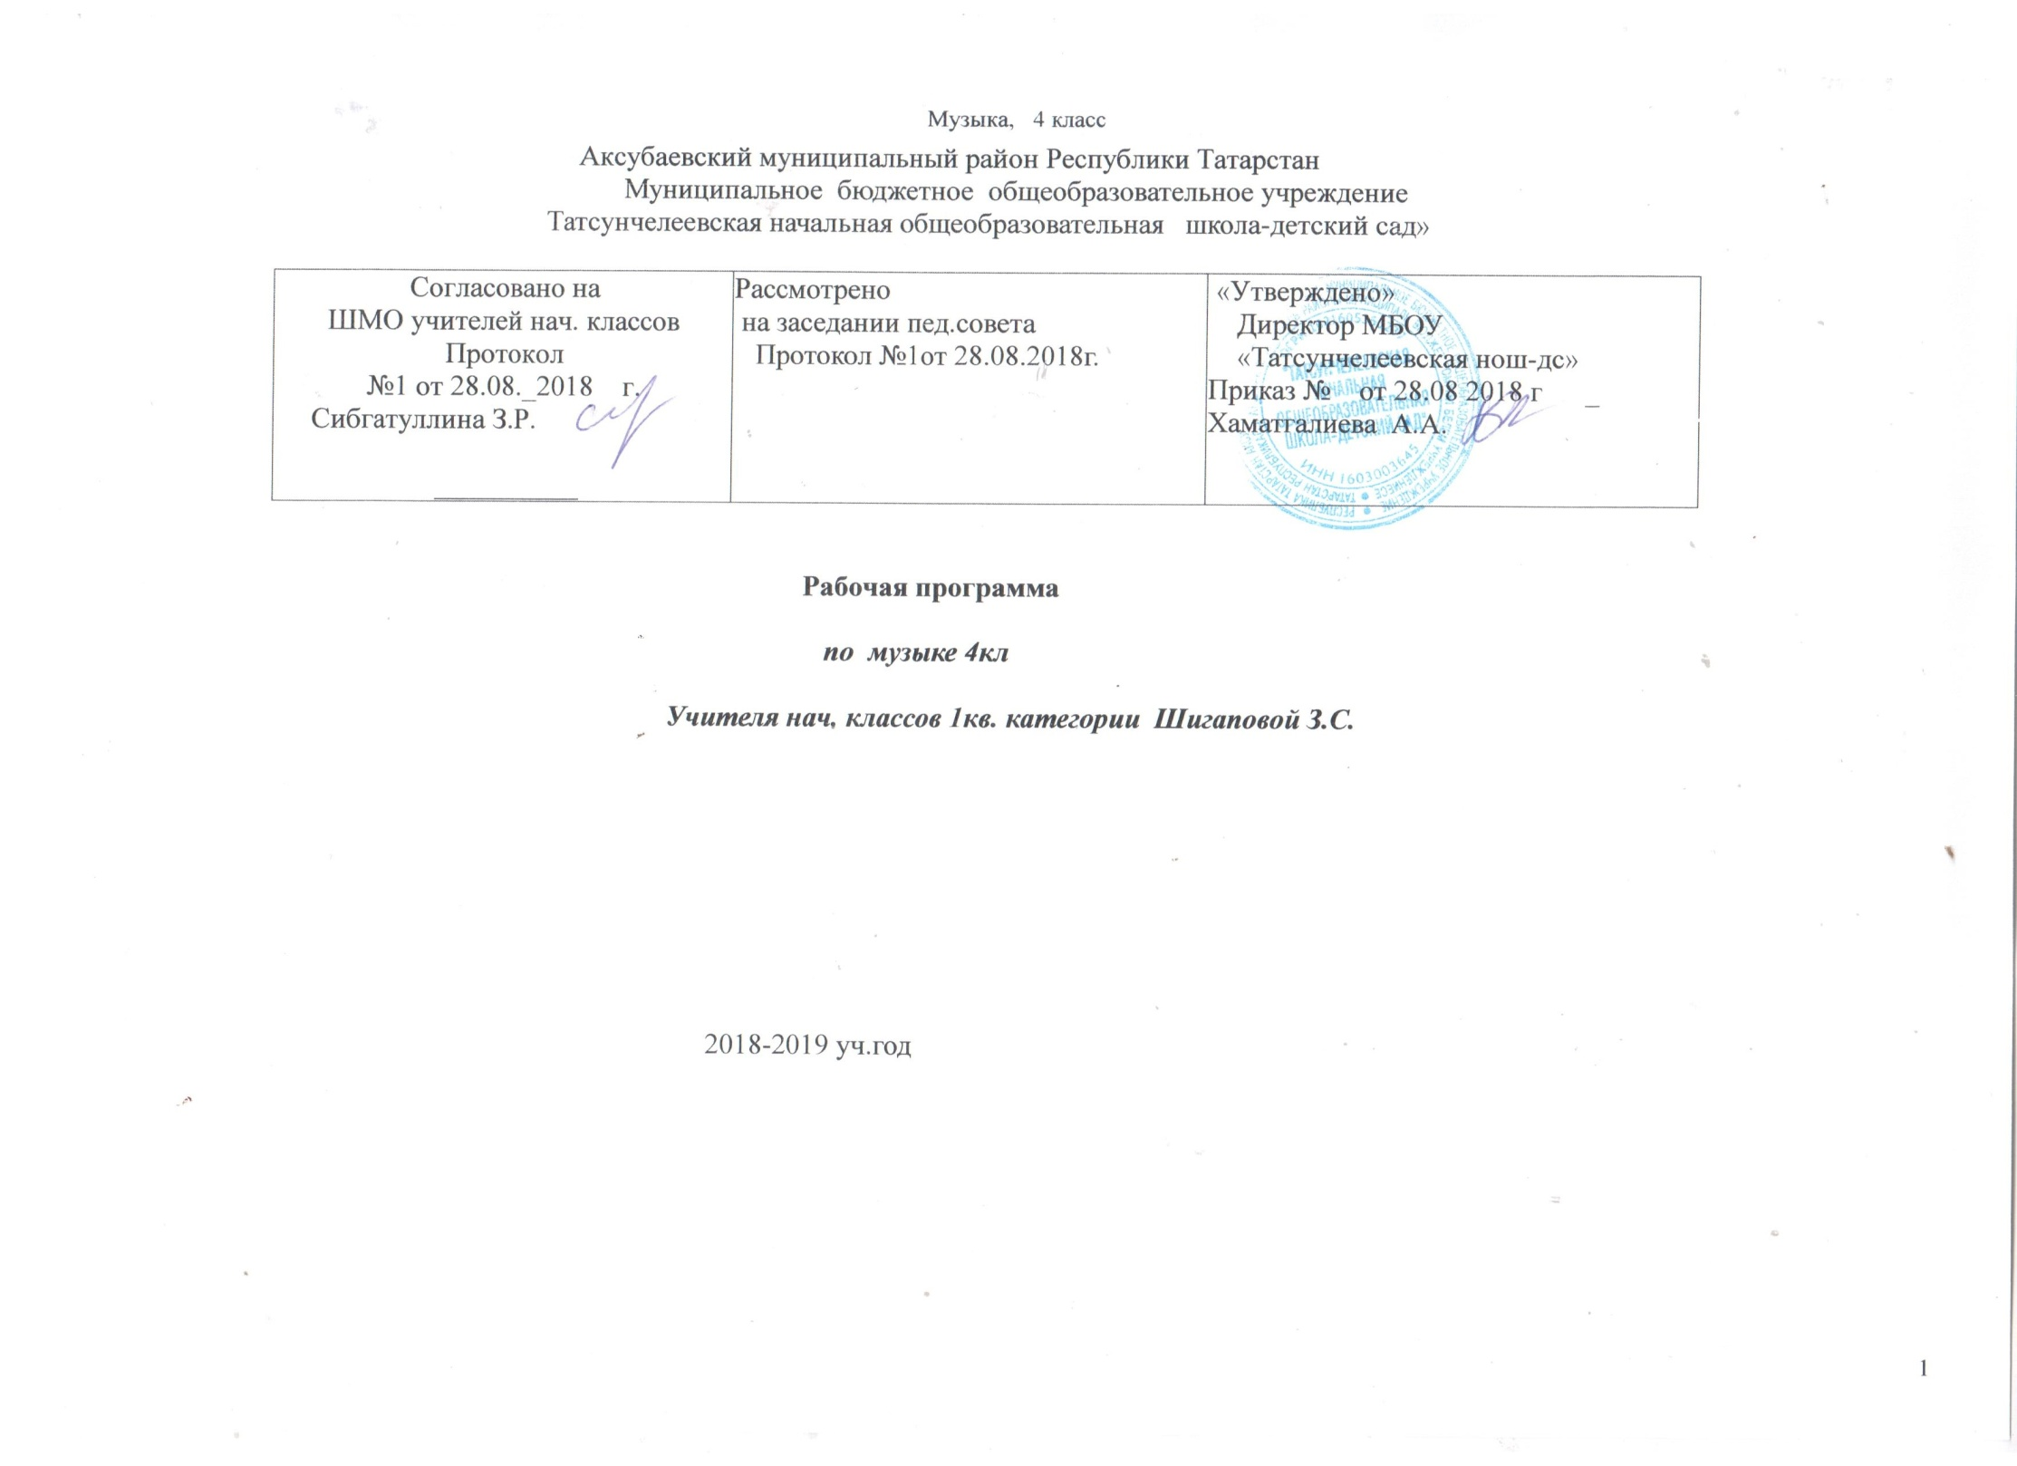
Планируемые результаты освоения предмета
Личностные результаты:
- чувство гордости за свою Родину, российский народ и историю России, осознание своей этнической и национальной принадлежности на основе изучения лучших образцов фольклора, шедевров музыкального наследия русских композиторов, музыки Русской православной церкви, различных направлений современного музыкального искусства России;
- целостный, социально ориентированный взгляд на мир в его органичном единстве и разнообразии природы, культур, народов и религий на основе сопоставления произведений русской музыки и музыки других стран, народов, национальных стилей;
- умение наблюдать за разнообразными явлениями жизни и искусства в учебной и внеурочной деятельности, их понимание и оценка – умение ориентироваться в культурном многообразии окружающей действительности, участие в музыкальной жизни класса, школы, города и др.;
- уважительное отношение к культуре других народов; сформированность эстетических потребностей, ценностей и чувств;
- развитие мотивов учебной деятельности и личностного смысла учения; овладение навыками сотрудничества с учителем и сверстниками;
- ориентация в культурном многообразии окружающей действительности, участие в музыкальной жизни класса, школы, города и др.;
- формирование этических чувств доброжелательности и эмоционально-нравственной отзывчивости, понимания и сопереживания чувствам других людей;
- развитие музыкально-эстетического чувства, проявляющего себя в эмоционально-ценностном отношении к искусству, понимании его функций в жизни человека и общества.

Метапредметные результаты:
- овладение способностями принимать и сохранять цели и задачи учебной деятельности, поиска средств ее осуществления в разных формах и видах музыкальной деятельности;
- освоение способов решения проблем творческого и поискового характера в процессе восприятия, исполнения, оценки музыкальных сочинений;
- формирование умения планировать, контролировать и оценивать учебные действия в соответствии с поставленной задачей и условием ее реализации в процессе познания содержания музыкальных образов; определять наиболее эффективные способы достижения результата в исполнительской и творческой деятельности;
- продуктивное сотрудничество (общение, взаимодействие) со сверстниками при решении различных музыкально-творческих задач на уроках музыки, во внеурочной и внешкольной музыкально-эстетической деятельности;
- освоение начальных форм познавательной и личностной рефлексии; позитивная самооценка своих музыкально-творческих возможностей;
- овладение навыками смыслового прочтения содержания «текстов» различных музыкальных стилей и жанров в соответствии с целями и задачами деятельности;
- приобретение умения осознанного построения речевого высказывания о содержании, характере, особенностях языка музыкальных произведений разных эпох, творческих направлений в соответствии с задачами коммуникации;
- формирование у младших школьников умения составлять тексты, связанные с размышлениями о музыке и личностной оценкой ее содержания, в устной и письменной форме;
- овладение логическими действиями сравнения, анализа, синтеза, обобщения, установления аналогий в процессе интонационно-образного и жанрового, стилевого анализа музыкальных сочинений и других видов музыкально-творческой деятельности;
- умение осуществлять информационную, познавательную и практическую деятельность с использованием различных средств информации и коммуникации (включая пособия на электронных носителях, обучающие музыкальные программы, цифровые образовательные ресурсы, мультимедийные презентации, работу с интерактивной доской и т. п.).

Предметные результаты:
- формирование представления о роли музыки в жизни человека, в его духовно-нравственном развитии;
- формирование общего представления о музыкальной картине мира;
- знание основных закономерностей музыкального искусства на примере изучаемых музыкальных произведений;
- формирование основ музыкальной культуры, в том числе на материале музыкальной культуры родного края, развитие художественного вкуса и интереса к музыкальному искусству и музыкальной деятельности;
- формирование устойчивого интереса к музыке и различным видам (или какому-либо виду) музыкально-творческой деятельности; – умение воспринимать музыку и выражать свое отношение к музыкальным произведениям;
- умение эмоционально и осознанно относиться к музыке различных направлений: фольклору, музыке религиозной традиции, классической и современной; понимать содержание, интонационно-образный смысл произведений разных жанров и стилей;
- умение воплощать музыкальные образы при создании театрализованных и музыкально-пластических композиций, исполнении вокально-хоровых произведений, в импровизациях.

4 нче сыйныфта еллык тема: «Халык җырлары».
Музыкаль белем һәм тәрбияви бурычлар.
- Үткәннәрне тагын да ныгыту, киңәтү һәм тирәнәйтү;
- Укытуның төп максаты: тәрбияви юнәлеш бирү;
- Музыкаль белемнәрне актив үзләшерүгә, күнекмәләрдә осталыкка ирешү;
- Музыка сәнгатендәге үсешкә, музыка төзелешенә, интонацияне ачыклауга кызыксыну уяту;
- Төрле халыкларның музыкасы, җырлары белән таныштыру.

Укучы балаларның музыкаль әзерлеге дәрәҗәсе, музыкаль белемнәр һәм күнекмәләр.
Төп белемнәр:
- Музыка сәнгатендә төп өч төрнең (җыр, бию, марш) опера, балет, симфония, концерт кебек зур күләмле әсәрләр белән бәйләнештә булуы.
- Музыкаль телнең үзенчәлекләре;
- Интонация турында мәгълүмат: музыка һәм сөйләм бәйләнеше;
- Музыка әсәре төзелеше

Музыкаль күнекмәләр
- Музыкада тасвирлау һәм сүрәтләү чаралары, музыкаль интонацияне сиземләү;
- Төрле метрда, төрле ритмда төрле паузалар белән язлган көйләрне кулану;
- Таныш җырларны – мөстәкыйль, кыенракларын укытучыа ияреп җырлау.

Җырлау күнекмәләре.
- Төп җыр күнекмәләрен җырлау;
- Тын алу ысулларын белү;
- Музыкаль ритмик хәрәкәтләр;
- Төрле бәрмә музыкаль коралларда уйнау

Музыкаль белем һәм тәрбияви бурычлар:

- үткәннәрне тагын да ныгыту, киңәйтү һәм тирәнәйтү;
- укытуның төп максаты: тәрбияви юнәлеш бирү;
- дәресләрдә укучыларның музыкаль белемнәрен актив үзләштерүләрен, күнекмәләрдә осталыкка ирешүләрен булдыру, шулай ук аларда музыка сәнгатендәге үсешкә, музыка төзелешенә, интонацияне ачыклауга кызыксыну уяту;
- укучылар дәресләрдә музыкаль әсәрләр тыңлыйлар, җырлар җырлыйлар, бәрмә музыка коралларында уйныйлар, музыкаль-ритмик хәрәкәтләрне алдагы сыйныфларга караганда берникадәр кимрәк ясыйлар, музыкаль импровизацияләр уздыралар, башкарган һәм тыңланган әсәрләргә анализ ясыйлар.

Музыкаль белем һәм күнекмәләр:
а) Т ө п б е л е м н ә р:
- музыка сәнгатендә өч төп төрнең (җыр, бию, марш) опера, балет, симфония, концерт кебек зур күләмле, катлаулы әсәрләр белән бәйләнештә
булуы турында тагын да киңрәк, тирәнрәк белем бирү (җыр сыман, бию сыман, марш сыман);
- музыкаль телнең үзенчәлекләрен ачу;
- интонация турында мәгълумат бирү: музыкаль һәм сөйләм интонацияләренең үзара бәйләнештә булуын күрсәтү;
- музыкаль әсәрләрдәге үсеш турында аңлатма бирү;
-музыкаль әсәрләрнең төзелеше белән таныштыру (рондо, вариацияләр).
б) А е р ы м б е л е м н ә р\:
- музыкаль телнең аерым элементлары буенча белешмә (лад баскычларының тотрыклы, тотрыксызавазлары, тоника, лад һәм башкалар);
- композиторлар, башкаручылар, музыка кораллары турында мәгълуматлар бирү;
- нота грамотасы белән киңрәк таныштыру.
в) М уз ы к а л ь к ү н е к м ә л ә р:
- «музыкаль интонация» темасын үзләштергәндә, аның тасвирлау һәм сурәтләү чараларына игътибар итәргә, укучыларда музыкаль интонацияне
сиземләү сәләтен үстерүгә аеруча басым ясарга;
- нота буенча җырлау: җырлардагы, күнегүләрдәге тоник өчавазны (мажор һәм минор), мажор ладының, бер-бер артлы I, II, III сикерешле
рәвештә алынган III, I, III – V – I баскычларын үз эченә алган фразаларны җырлау;
- төрле метрдагы (дүрт һәм алты өлешле), төрле ритмда (уналтылы, пунктирлы), төрле паузалар белән язылган көйләрне киңрәк кулану;
- таныш булган җиңел көйләрне – мөстәкыйль рәвештә, ә кыенракларын – укытучыга ияреп җырлау;
- гади көйләрне импровизацияләү.

1 | «Туган халкым моңнары» | 9 сәг.
2 | «Идел буе халыклары музыкасы» җырлары | 6 сәг
3 | «Музыка теле – ул дуслык теле» | 10 сәг
4 | «Халык музыкасы – илһам чишмәсе» | 9сәг

4 нче сыйныфта музыка дәресләренең календарь-тематик планы

№ | Программаның бүлеге  Дәреснең темасы |  |  | Сәг.саны |  | Үткәрү вакыты
№ |  |  |  |  | план |  |  |  | факт
1 | 1нче чирек. «Туган халкым моңнары»  9 сәг.  1.2.3 нче сыйныфта өйрәнгәннәрне кабатлау  «Туган авыл» (Татар халык көе. Г.Тукай сүзләре) - өйрәнү, башкару.  Кояшлы ил» (Л.Батыр-Болгари муз. ;Ә. Рәшит сүзләре)  «Баламишкин»  Татар халык көе |  |  | 1 | 5.9
2 | 2. Туган халкым моңнары.  «Туган авыл» (Татар халык көе. Г.Тукай сүзләре) - өйрәнү  Фәйзулла Туишев иҗаты - әңгәмә.  Н.Җиһанов: татар халык көйләре |  |  | 1 | 12.9
3 | 3. Татар халык җырлары  «Дим буе» (Татар халык җыры) - өйрәнү.  «Кәләү Гайшә» Татар халык көе. |  |  | 1 | 19.9
4 | 4. Татар халык җырлары.  «Дим буе» (Татар халык җыры) – башкару.  «Каз канаты» - татар халык җыры. |  |  | 1 | 26.9
5 | 5. Бәетләр.  «Рус француз сугышы бәете» - өйрәнү  Сак-сок бәете |  |  | 1 | 3.10
6 | 6. Бәетләр.  «Рус француз сугышы бәете» - башкаруБәетләр. |  |  | 1 | 10.10
7 | 7. Бию сыман әсәрләр  «Төймә» (Татар халык уен җыры) -өйрәнү.  Гөлсем Сөләйманова иҗаты - әңгәмә.Бию көйләре |  |  | 1 | 17.10
8 | 8. Халкым җырлары.  «Төймә» (Татар халык уен җыры) - башкару.  Бөдрә тал |  |  | 1 | 24.10
9 | 9. Беренче чирек темасын гомумиләштерү  Өйрәнелгән җырларны кабатлау, башкару  Татар халык җырлары. |  |  | 1 | 7.11
10 | 2 нче чирек  Идел буе халыклары музыкасы  6 сәг җырлары  1. Мари халык җырлары  «Аланда» (Мари халык җыры) – өйрәнү  «мари халык көенә вариацияләр |  |  | 1 | 14.11
11 | «Аланда» (Ф. мари халык җыры) – башкару.  «Тараканнар кар көри» (Татар халык җыры.) |  |  | 1 | 21.11
12 | 3. Мордва халык җырлары.  «Биектә, зәңгәр күктә…» (Мордва халык җыры) - өйрәнү.  «Чипчирганда уйнау өчен көй» |  |  | 1 | 28.11
13 | 4. Мордва халык җырлары.  «Биектә, зәңгәр күктә…» (Мордва халык җыры) - башкару.  «Мордва халык көе» |  |  | 1 | 5.12
14 |  | 5. Чуаш халык җырлары.  «Ак пароход» - (Чуаш халык җыры) - өйрәнү.  Анатолий Луппов иҗаты - әңгәмә.  «Сонатина » |  | 1 | 12.12
15 |  | 6. Башкорт  халык җырлары.  «Олатай» (Башкорт халык җыры) - өйрәнү.  «Башкорт көйләренә бишенче сюита» |  | 1 | 19.12
16 | 3 нче чирек  Музыка теле – ул дуслык теле  10 сәг  1.Украин, Белорус һәм Молдаван халыклары музыкасы.  «Бытбылдык» (Белорус халык җыры) - өйрәнү  «Гопак» (Украин халык биюе);  «Лявониха» (Белорус халык биюе.) |  |  | 1 | 9.1
17 | 2.Украин, Белорус һәм Молдаван халыклары музыкасы.  «Бытбылдык» (Белорус халык җыры) - башкару  «Молдовеняска» (Молдаван халык биюе) |  |  | 1 | 16.1
18 | 3. Балтыйк буе халыклары музыкасы.  «Кояш уянганда» (Литва халык җыры) - өйрәнү.  Литва халык җырлары |  |  | 1 | 23.1
19 |  | 4. Балтыйк буе  халыклары музыкасы. | «Петушок» (Латыш халык җыры) - өйрәнү.  Латыш халык җырлары | 1 | 30.1
20  20 |  | 5. Кавказ  халыклары музыкасы.  «Чебиләрем» (Т.Моталибов шигыре, Г.Гусейнли музыкасы) - өйрәнү.  «Лезгинка»(Кавказ халыклары биюе) |  | 1 | 6.2
21 | 6. Кавказ халыклары музыкасы.  «Чебиләрем» (Т.Моталибов шигыре, Г.Гусейнли музыкасы) – башкару.  «Газахи»(Әрмән халыклары биюе) |  |  | 1 | 13.2
22 | 7. Урта Азия халыклары музыкасы  «Чабыш атта» (Кыргыз халык җыры) - өйрәнү.  Урта Азия халыклары музыкасы |  |  | 1 | 20.2
23 | 8. Урта Азия халыклары музыкасы  «Күбәләк» (Төрекмән халык җыры) - өйрәнү.  Урта Азия халыклары музыкасы |  |  | 1 | 27.2
24 | 9. Урта Азия халыклары музыкасы  «Күбәләк» (Төрекмән халык җыры) - башкару.  «Кувшин тоткан яшь кыз» (Таҗик халык биюе |  |  | 1 | 6.3
25 | 10. 3 нче чирек материалын кабатлау.  Өйрәнелгән җырларны кабатлау  Өйрәнгән җырларны тыңлау. |  |  | 1 | 13.3
26 | 4 нче чирек Халык музыкасы – илһам чишмәсе  9 сәг.  2. Халыклар музыкасы.  1. Халыклар музыкасы.  «Кара туфрак, туган җир» (Рус халык җыры) - өйрәнү.  Людвиг ван Бетховен иҗаты - әңгәмә.  «Рус көенә вариацияләр» |  |  | 1 | 20.3
27 | 2. Халыклар музыкасы.  «Кара туфрак, туган җир» (Рус халык җыры) – башкару. Михаил Глинка иҗаты - әңгәмә.  «Арагон хотасы» |  |  | 1 | 3.4
28 | 3. Француз халык җырлары.  «Шоколад» (Француз халык көе) - өйрәнү.  Вольфганг Амадей Моцарт иҗаты - әңгәмә.  Француз халык көенә вариацияләр |  |  | 1 | 10.4
29 |  | 4. Япон халык  җырлары.«Сакура» (Япон халык җыры) - өйрәнү.  Япон халык көенә вариацияләр |  | 1 | 17.4
5. Поляк халык җырлары.
«Сакура» (Япон халык җыры) - башкару.
Поляк халык биюе
30 | «Кәккүк» (Поляк халык җыры) - өйрәнү.  Фридерик Шопен иҗаты - әңгәмә.  «Бишенче мазурка» |  |  | 1 | 24.4
31 | 6. Татар халык җырлары.  «Әдрән диңгез» (Таҗи Гыйззәт шигыре, Салих Сәйдәшев музыкасы) - өйрәнү.  Солтан Габәши иҗаты - әңгәмә.  «Кәккүк» (Ә.Ерикәй сүз., С.Габәши муз.) |  |  | 1 | 1.5
32 |  | 7. Татар халык  җырлары.  «Өй артында шомыртым» (Татар халык җыры. Мансур Мозаффаров эшкәртүендә).  Мансур Мозаффаров иҗаты - әңгәмә.  «Сибелә чәчәк» (Татар халык җыры) |  | 1 | 8.5
33 | 8. Уку елында өйрәнелгән темаларны кабатлау- гомумиләштерү  Дәрес –концерт |  |  | 1 | 15.5
34 | 9  Өйрәнгән җырларны тыңлау. |  |  | 1 | 22.5

На основе « Программы общеобразовательных учреждений. Музыка 1-4 классы». Авторы программы Е.Д.Критская, Г.П.Сергеева, Т.С.Шмагина., М., Просвещение, 2011.

- «Методика работы с учебниками «Музыка 1-4 классы», методическое пособие для учителя М., Просвещение, 2010г.
- «Хрестоматия музыкального материала к учебнику «Музыка» 4 класс», М., Просвещение, 2011г.
- фонохрестоматия для 4 класса (3 кассеты) и СD (mp 3), М., Просвещение, 20010 г.
Учебник «Музыка 4 класс», авт. Бакиев.М., П. г.
- «Рабочая тетрадь к учебнику «Музыка» для учащихся 4 класса начальной школы», М.,Просвещение, 2014.

Использование ЭОР

.
http://school-collection.edu.ru/catalog/ http://www.edu.ru/
http://www.rusedu.ru/
http://www.viki.rdf.ru/
http://pedsovet.su/load/
http://cdo.rsreu.ru/file.php/1/ComRes.htmlhttp://pedsovet.su/load

Примерное итоговое тестирование
Часть А
- Какой из этих музыкальных жанров не является вокальным?
а) Песня б) ноктюрн в) романс г) вокализ
2. Какие музыкальные инструменты входят в состав оркестра русских народных инструментов, а какие в состав симфонического оркестра? Впиши нужные буквы. Оркестр русских народных инструментов ____, ____, ____. Симфонический оркестр ____, ____, ____.
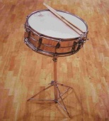
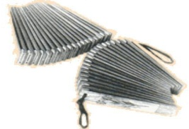
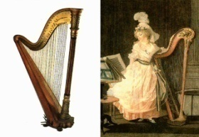
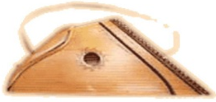
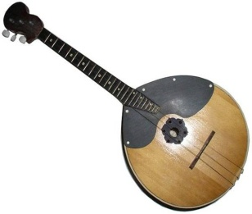
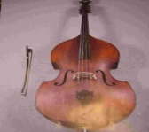

а) б) в) г) д) е)

3. Как называли в средневековой Руси странствующего музыканта, певца, танцора и актера?
а) жонглер; б) скоморох; в) комедиант.
4. Кого из композиторов во всем мире называют «королем вальсов»:
а) Ф. Шопен б) П. Чайковский в) И. Штраус г) М. Глинка
5. Назовите композитора балета «Петрушка»:
а) М.И. Глинка б) П.И. Чайковский в) И.Ф. Стравинский
6. Назовите народный праздник поклонения матушке-природе:
а) Масленица б) Троица в) Пасха г) Ивана Купала
7. Назови русский народный танец быстрого, задорного характера с четким ритмическим рисунком, сопровождающийся притопыванием.
а) лезгинка; б) цыганочка; в) трепак.
8. Как называется музыкальная пьеса, исполняемая обычно в вечерние часы перед домом возлюбленной в Испании и Италии?
а) квартет; б) серенада; в) скерцо.

Часть В
9. Приведите в соответствие (соедини линиями):
а) народная музыка | 1) «Солдатушки, бравы ребятушки»
а) народная музыка | 2) Кантата «Александр Невский»
б) профессиональная музыка | 3) «Ты река ли, моя реченька»
б) профессиональная музыка | 4) «Концерт №3»

10. Портреты каких композиторов ты видишь? Укажи стрелочками соответствия имён композиторов их портретам.
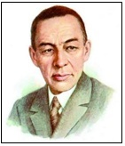
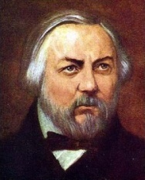
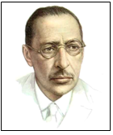
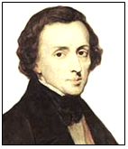

С. Рахманинов Ф. Шопен М. Глинка И. Стравинский

Часть С

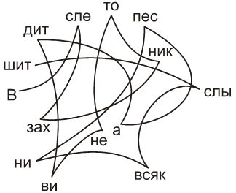
11. Прочти русскую народную пословицу (запиши):
__________________________________________
__________________________________________

